ICS

备案号：
中华人民共和国城镇建设行业标准
CJ
CJ/T ×××—2009
地源热泵系统用聚乙烯管材及管件
Polyethylene pipes and fittings for ground source heat pump system

20××-××-××发布
20××-××-××实施
中华人民共和国住房和城乡建设部 发布

前 言

本标准为首次制定。
本标准由建设部标准定额研究所提出。
本标准由建设部给水排水产品标准化技术委员会归口。
本标准起草单位：浙江伟星新型建材股份有限公司、上海伟星新型建材有限公司、金德管业集团有限公司、建设部科技发展促进中心。
本标准主要起草人： 冯金茂、陶岳杰、胡振海、李大治、王士良、高立新

地源热泵系统用聚乙烯管材及管件
  - 范围
本标准规定了用聚乙烯基础树脂经过改性制造而成的地源热泵换热管专用料，经挤出成型的管材和注塑成型的管件以及二次成型的管件（用于地源热泵系统）的产品规格、技术要求、试验方法、检验规则、标志、包装、运输、贮存。本标准还规定了原料的基本性能要求。
本标准适用于以地热能为能源的地热系统用聚乙烯管材及管件，也可用于水源热泵系统。
  - 规范性引用文件
下列文件中的条款通过本标准的引用而成为本标准的条款。凡注日期的引用文件，其随后所有的修改单（不包括勘误的内容）或修订版均不适用于本标准，然而，鼓励根据本本标准达成协议的各方研究是否可使用这些文件的最新版本。
GB/T 1033—1986 塑料密度和相对密度试验方法
GB/T 2828.1—2003 计数抽样检验程序 第1部分：按接收质量限（AQL）检索的逐批检验抽样计划
GB/T 2918—1998 塑料试样状态调节和试验的标准环境
GB/T 3399—1982 塑料导热系数试验方法 护热平板法
GB/T 3682—2000 热塑性塑料熔体质量流动速率和熔体体积流动速率的测定
GB/T 6111—2003 流体输送用热塑性塑料管材耐内压试验方法
GB/T 6671.2—1986 聚乙烯（PE）管材纵向回缩率的测定
GB/T 8804.3—2003 热塑性管材 拉伸性能测定 第3部分：聚烯烃管材
GB/T 8806—1988 塑料管材尺寸测量办法
GB/T 13021—1991 聚乙烯管材和管件炭黑含量的测定 热失重法
GB/T 13663—2000 给水用聚乙烯（PE）管材
GB/T 13663.2—2005 给水用聚乙烯（PE）管道系统 第二部分：管件
GB/T 15820—1995 聚乙烯压力管材与管件连接的耐拉拔试验
GB/T 17391—1998 聚乙烯管材与管件热稳定性试验方法
GB/T 18251—2000 聚烯烃管材、管件和混配料中颜料及炭黑分散的测定方法
GB/T 19810—2005 聚乙烯（PE）管材和管件 热熔对接接头拉伸强度和破坏形式的测定
ISO 11357-6：2002 塑料——差示扫描量热法（DSC）——第6部分：氧化诱导时间的测定
ASTM D 4019：1994a 通过五氧化二磷的库仑再生测定塑料中水分的试验方法
  - 定义、符号和缩略语
本标准采用下列定义、符号和缩略语。

3.1 定义
3.1.1 公称外径d_{n}：规定的外径，单位为毫米。
3.1.2 平均外径d_{em}：管材外圆周长的测量值处以3.142（圆周率）所得的值。精确到0.1mm。小数点后第二位非零数字进位。
3.1.3 最小平均外径d_{em,min}：本标准规定的平均外径的最小值，它等于公称外径d_{n}，单位为毫米。
3.1.4 最大平均外径d_{em,max}：本标准规定的平均外径的最大值。
3.1.5 任一点的外径d_{ey}：通过管材任一点横断面测量的外径，精确到0.1mm，小数点后第二位非零数字进位。
3.1.6 任一点的壁厚e_{y}：任一点上的管材壁厚的测量值，精确到0.1mm，小数点后第二位非零数字进位。
3.1.7 最小壁厚e_{y,min}：本标准规定的管材圆周上任一点壁厚最小值。
3.1.8 最大壁厚e_{y,max}：根据最小壁厚（e_{y,min}）的公差确定的管材圆周上的任一点壁厚的最大值。
3.1.9 不圆度：在管材同一横断面处测量的最大外径和最小外径的差值。
3.1.10 公称壁厚e_{n}：管材壁厚的规定值，单位为毫米，相当于任一点的最小壁厚e_{y,min}。
3.1.11 标准尺寸比（SDR）：管材的公称外径与公称壁厚的比值。SDR=d_{n}/e_{n}
3.1.12 公称压力（PN）：本标准中公称压力PN相当于管材在20℃时的最大工作压力，单位为兆帕。

3.2 符号
d_{em}：平均外径；
d_{em,min}：最小平均外径；
d_{em,max}：最大平均外径；
d_{n}：公称外径；
e_{y} ：任一点的壁厚
e_{y,min}：最小壁厚
e_{y,max}：最大壁厚
t_{y}：管材任一点的壁厚公差；

3.3 缩略语
MFR：熔体流动速率；
PE：聚乙烯；
PN：公称压力
SDR：标准尺寸比
OIT：氧化诱导时间

4材料
4.1 换热管专用料
4.1.1 命名
本标准中用于生产管材和管件的地源热泵换热管专用料为聚乙烯基础树脂经过改性制造而成的粒料。
4.1.2 性能要求
地源热泵换热管专用料的颜色为黑色，其基本性能应符合表1要求。

表1 换热管专用料的基本性能要求
序号 | 性能 | 要 求 | 试验参数
1 | 熔体流动速率  MFR | （0.2~1.1）g/10min,且最大偏差不应超过换热管专用料标称值的±20% | 试验温度 190℃  负载 5kg
2 | 氧化诱导时间 | ≧20 min | 试验温度 200℃
3 | 水分含量 | ≦300mg/kg | _
4 | 炭黑含量 | 2.0%~2.5%（质量分数） | _
5 | 炭黑分散 | ≦等级3 | _
6 | 导热系数 | ≥0.6W/m·K

5产品规格
5.1 管材规格表示
管材规格化用公称压力PN、公称外径dn×公称壁厚en表示。
示例：公称压力1.0MPa、公称外径125mm、公称壁厚7.4mm
表示为 PN1.0 125×7.4（mm）
5.2 管材的规格与尺寸
使用换热管专用料制造的管材，按照选定的公称压力，公称外径和壁厚应符合表2规定。
表2 管材公称压力和规格尺寸
公称外径（mm） | 公称壁厚（mm）/材料等级
公称外径（mm） | 公称压力
公称外径（mm） | 1.0MPa | 1.25MPa | 1.6MPa
25 | 2.0 | 2.0 | 2.4
32 | 2.0 | 2.4 | 3.0
40 | 2.5 | 3.0 | 3.7
50 | 3.0 | 3.7 | 4.6
63 | 3.9 | 4.7 | 5.8
75 | 4.5 | 5.6 | 6.8
90 | 5.4 | 6.7 | 8.2
110 | 6.6 | 8.1 | 10.0
125 | 7.4 | 9.2 | 11.4
140 | 8.3 | 10.3 | 12.7
160 | 9.5 | 11.8 | 14.6

续表2
公称外径（mm） | 公称壁厚（mm）/材料等级
公称外径（mm） | 公称压力
公称外径（mm） | 1.0MPa | 1.25MPa | 1.6MPa
180 | 10.7 | 13.3 | 16.4
200 | 11.9 | 14.7 | 18.2
225 | 13.4 | 16.6 | 20.5
250 | 14.8 | 18.4 | 22.7
280 | 16.6 | 20.6 | 25.4
315 | 18.7 | 23.2 | 28.6
355 | 21.1 | 26.1 | 32.2

5.3 管材尺寸

5.3.1 管材长度

5.3.1.1 直管长度一般为6m、9m、12m，也可由供需双方商定。长度的极限偏差为长度的+0.4%，-0.2%。
5.3.1.2 盘管盘架直径应不小于管材外径的18倍。盘管展开长度由供需双方商定。
5.3.2 平均外径
管材的平均外径，应符合表3规定。对于精公差的管材采用等级B，标准公差管材采用等级A。采用等级B或等级A由供需双方商定。无明确要求时，应视为采用等级A。
表3 平均外径 单位：mm
公称外径d_{n} | 最小平均外径d_{em,min} | 最大平均外径d_{em,max}
公称外径d_{n} | 最小平均外径d_{em,min} | 等级A | 等级B
16 | 16.0 | 16.3 | 16.3
20 | 20.0 | 20.3 | 20.3
25 | 25.0 | 25.3 | 25.3
32 | 32.0 | 32.3 | 32.3
40 | 40.0 | 40.4 | 40.3
50 | 50.0 | 50.5 | 50.3
63 | 63.0 | 63.6 | 63.4
75 | 75.0 | 75.7 | 75.5
90 | 90.0 | 90.9 | 90.6
110 | 110.0 | 111.0 | 110.7
125 | 125.0 | 126.2 | 125.8
140 | 140.0 | 141.3 | 140.9
160 | 160.0 | 161.5 | 161.0
续表3
公称外径d_{n} | 最小平均外径d_{em,min} | 最大平均外径d_{em,max}
公称外径d_{n} | 最小平均外径d_{em,min} | 等级A | 等级B
180 | 180.0 | 181.7 | 181.1
200 | 200.0 | 201.8 | 201.2
225 | 225.0 | 227.1 | 226.4
250 | 250.0 | 252.3 | 251.5
280 | 280.0 | 282.6 | 281.7
315 | 315.0 | 317.9 | 316.9
355 | 355.0 | 358.2 | 357.2
5.3.3 壁厚及偏差
管材的最小壁厚e_{y,min}等于公称壁厚e_{n}。管材任一点的壁厚公差应符合表4的规定。
表4 任一点的壁厚公差 单位：mm
最小壁厚e_{y,min} |  | 公差  t_{y} | 最小壁厚e_{y,min} |  | 公差  t_{y}
＞ | ≤ | 公差  t_{y} | ＞ | ≤ | 公差  t_{y}
2.0 | 3.0 | 0.5 | 19.5 | 20.0 | 3.9
3.0 | 4.0 | 0.6 | 20.0 | 20.5 | 4.0
4.0 | 4.6 | 0.7 | 20.5 | 21.0 | 4.1
4.6 | 5.3 | 0.8 | 21.0 | 21.5 | 4.2
5.3 | 6.0 | 0.9 | 21.5 | 22.0 | 4.3
6.0 | 6.6 | 1.0 | 22.0 | 22.5 | 4.4
6.6 | 7.3 | 1.1 | 22.5 | 23.0 | 4.5
7.3 | 8.0 | 1.2 | 23.0 | 23.5 | 4.6
8.0 | 8.6 | 1.3 | 23.5 | 24.0 | 4.7
8.6 | 9.3 | 1.4 | 24.0 | 24.5 | 4.8
9.3 | 10.0 | 1.5 | 24.5 | 25.0 | 4.9
10.0 | 10.6 | 1.6 | 25.0 | 25.5 | 5.0
10.6 | 11.3 | 1.7 | 25.5 | 26.0 | 5.1
11.3 | 12.0 | 1.8 | 26.0 | 26.5 | 5.2
12.0 | 12.6 | 1.9 | 26.5 | 27.0 | 5.3
12.6 | 13.3 | 2.0 | 27.0 | 27.5 | 5.4
13.3 | 14.0 | 2.1 | 27.5 | 28.0 | 5.5
14.0 | 14.6 | 2.2 | 28.0 | 28.5 | 5.6
续表4
最小壁厚e_{y,min} |  | 公差  t_{y} | 最小壁厚e_{y,min} |  | 公差  t_{y}
＞ | ≤ | 公差  t_{y} | ＞ | ≤ | 公差  t_{y}
14.6 | 15.3 | 2.3 | 28.5 | 29.0 | 5.7
15.3 | 16.0 | 2.4 | 29.0 | 29.5 | 5.8
16.0 | 16.5 | 3.2 | 29.5 | 30.0 | 5.9
16.5 | 17.0 | 3.3 | 30.0 | 30.5 | 6.0
17.0 | 17.5 | 3.4 | 30.5 | 31.0 | 6.1
17.5 | 18.0 | 3.5 | 31.0 | 31.5 | 6.2
18.0 | 18.5 | 3.6 | 31.5 | 32.0 | 6.3
18.5 | 19.0 | 3.7 | 32.0 | 32.5 | 6.4
19.0 | 19.5 | 3.8 | 32.5 | 33.0 | 6.5
5.3.4 管材不圆度
按GB/T 8806规定测量同一断面的最大外径和最小外径，最大外径减去最小外径为不圆度。管材的不圆度在挤出时测量。
对公称直径小于等于630mm的直管的不圆度应符合表5的规定。盘管及公称外径大于630mm管材的不圆度可由供需双方商定。
表5 管材的不圆度 mm
公称外径 | 最大不圆度
16 | 1.2
20 | 1.2
25 | 1.2
32 | 1.3
40 | 1.4
50 | 1.4
63 | 1.5
75 | 1.6
90 | 1.8
110 | 2.2
125 | 2.5
140 | 2.8
160 | 3.2
180 | 3.6
200 | 4.0
续表5
公称外径 | 最大不圆度
225 | 4.5
250 | 5.0
280 | 9.8
315 | 11.1
355 | 12.5
5.4 管件的规格与尺寸
常见管件参考GB/T 13663.2—2005给水用聚乙烯（PE）管道系统 第二部分：管件；专用管件参考附录A。

6要求
6.1 颜色
管材、管件颜色为黑色，管材上宜有共挤出红色色条。
6.2 外观
管材、管件的内外表面应清洁、光滑，不允许有气泡、明显的划伤、凹陷、杂质、颜色不均匀等缺陷。管材、管件的端头应平整，并与管轴线垂直。
6.3 物理、力学性能
管材的物理、力学性能应符合表6的要求。
管件应与管材装配后作为组件进行测试，该组件有一个以上的管件熔接在管材上，构成组件的部分（管材和管件）应能承受相同压力等级，管件的物理、力学性能应符合表7的要求。
表6 管材的物理、力学性能
序号 | 项目 | 要求 | 试验参数
1 | 20℃静液压强度（100h） | 不破裂，不渗漏 | 环应力 12.4 MPa
2 | 80℃静液压强度（165h） | 不破裂，不渗漏 | 环应力 5.5 MPa
3 | 80℃静液压强度（1000h） | 不破裂，不渗漏 | 环应力 5.0 MPa
4 | 熔体质量流动速率（MFR） | MFR的变化小于材料  MFR值的±20% | 试验温度 190℃  载荷 5kg
5 | 断裂伸长率，% | ≥350 | 试验温度 23℃
6 | 纵向回缩率（110℃），% | ≤3 | 试验温度 110℃
7 | 氧化诱导时间（200℃），min | ≥20 | 试验温度 200℃
8 | 导热系数，W/m·K | ≥0.6

表7 管件的物理、力学性能
序号 | 项目 | 要求 | 试验参数
1 | 20℃静液压强度（100h） | 不破裂，不渗漏 | 环应力 12.4 MPa  试样数 3
2 | 80℃静液压强度（165h） | 不破裂，不渗漏 | 环应力 5.4 MPa  试样数 3
3 | 80℃静液压强度（1000h） | 不破裂，不渗漏 | 环应力 5.0 MPa  试样数 3
4 | 熔体质量流动速率（MFR） | MFR的变化小于材料  MFR值的±20% | 试验温度 190℃  载荷 5kg
5 | 氧化诱导时间（200℃），min  （热稳定性） | ≥20 | 试验温度 200℃  试样数 3
6 | 插口管件—对接熔接管件的熔接强度 | 试验到破坏为止：  韧性：通过  脆性：未通过 | 试验温度 23℃

7试验方法
7.1 试样的状态调节和试验的标准环境
按GB/T2918规定，温度为23℃±2℃，状态调节时间为24h。试验方法标准中有规定的按照试验方法标准。
7.2 颜色和外观
用肉眼观察
7.3 尺寸测量
7.3.1 长度
用精度为1mm的钢卷尺测量直管。
7.3.2 平均外径
按GB/T 8806规定测量平均外径。
7.3.3 壁厚及偏差
按GB/T 8806规定测量。
7.4 水分含量
按ASTM D 4019a：1994测定。
7.5 炭黑含量
按GB/T 13021规定进行。
7.6 颜料及炭黑分散
按GB/T18251规定进行。采用压片制样方法。
7.7 氧化诱导时间
换热管专用料按ISO 11357－6：2002测定。
管材、管件按GB/T 17391规定进行。试样应取自管材、管件的内表面。老化后试样应取自被曝晒管材试样的老化表面刮削0.4mm后的表面。
7.8 熔体流动速率
按GB/T 3682规定进行。
7.9 静液压强度
按GB/T 6111规定进行。管内外介质均为水。可采用A类型接头或b类型接头，仲裁时，采用A类型接头。
7.10 断裂伸长率
按GB/T 8804.2规定进行。断裂伸长率适用于管材壁厚不大于12mm 时。老化后试样应取自管材被曝晒一侧。
7.11 纵向回缩率
按GB/T 6671.2规定进行。外径大于200mm的管材，可以使用纵向切取的管材样条试验。试验温度为110℃±2℃。
7.12 热熔对接拉伸强度
按照GB/T 19810测定。
7.13 耐拉拔试验
按照GB/T 15820规定试验
7.14 导热系数
按照GB/T 3399规定进行测定。

8检验规定
8.1 检验分类
检验分为出厂检验和形式检验。产品需经生产厂质量检验部门检验合格并附有合格标志方可出厂。
8.2 组批
8.2.1 管材
用相同原料、配方、和工艺生产的同一规格管材作为一批，每批数量不超过100t。生产期7天尚不足100t，则以7天产量为一批。
8.2.2 管件
用相同原料、配方、和工艺连续生产的同一规格管件作为一批，每批数量不超过5000件。同时成产周期不超过7天。
8.3 出厂检验
8.3.1管材的出厂检验项目为6.1、6.2、6.3规定的项目以及6.4表5中的氧化诱导时间、静液压试验（80℃，165h）、断裂伸长率。
管件的出厂检验项目为6.1、6.2、6.3规定的项目以及6.4表6中的氧化诱导时间、静液压试验（80℃，165h）。
8.3.2 6.1、6.2、6.3检验按GB/T 2828.1—2003规定采用正常检验一次抽样方案，取一般检验水平I，接收质量限（AQL）6.5，见表7。
表7 抽样方案
批量范围  N | 样本大小  n | 合格判定数  Ac | 不合格判定数  Re
≤150  151~280  281~500  501~1200  1201~3200  3201~10000 | 8  13  20  32  50  80 | 1  2  3  5  7  10 | 2  3  4  6  8  11
8.3.3 在计数抽样合格的产品中，进行6.4中的断裂伸长率、氧化诱导时间以及（80℃，165h）静液压试验。
8.4 型式检验
8.4.1 型式检验的项目为第六章的全部技术要求。
8.4.2 一般情况下，每隔两年进行一次型式检验。
若有以下情形之一，应进行型式检验：
- 新产品或老产品转厂生产的试制定型鉴定；
- 结构、材料、工艺有较大变动可能影响产品性能时；
- 产品长期停产后恢复生产时；
- 出厂检验结果与上次型式检验结果有较大差异时；
- 国家质量监督机构提出型式检验的要求时。
8.5 判定规则和复检规则
按照本部分规定的试验方法进行检验，依据试验结果和技术要求对产品做出质量判定。外观、尺寸按表7进行判定。其他性能有一项达不到规定时，则随机抽取双倍样品对该项进行复检。如仍不合格，则判该批产品不合格。

9 标志、包装、运输、贮存
9.1 标志和标签总则
管材、管件应有永久、清晰的标志，管材上标志的间距不超过2 m。
9.2 管材、管件应有以下永久性标志
——生产厂名称和商标；
——公称外径；
——规格型号
——材料和级别；
——采用标准号；
——生产日期。
9.3 包装
9.3.1 管材采用盘管式包装，包装具体要求可由供需双方商定。
9.3.2 管件包装可多个管件一同包装或单个包装以防止损坏和污染。一般情况下，每个包装箱内应装相同品种和规格的管件，包装箱应有内衬袋。
外包装上应标明制造商的名称、管件的类型和规格、管件数量、任何特殊的贮存要求。
9.4 运输
管材、管件运输时，不得受到剧烈的撞击、划伤、抛摔、曝晒、雨淋和污染。
9.5 贮存
管材贮存在远离热源及油污和化学品污染地，地面平整、通风良好的库房内；如室外堆放，应有遮盖物。
管件应贮存在地面平整、通风良好、干燥、清洁并保持良好消防的库房内，合理放置。贮存时应远离热源，并防止阳光直接照射。

附 录 A
(资料性附录)
管件的尺寸规格

表A.1 短单U接头（承插式）
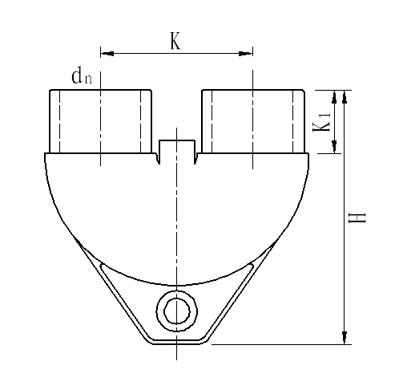 | d_{n}/mm | k/mm | k₁/mm | H/mm
 | 25 | 60 | 23 | 93.5
 | 32 | 60 | 25 | 100
表A.2 短单U接头（电熔式）
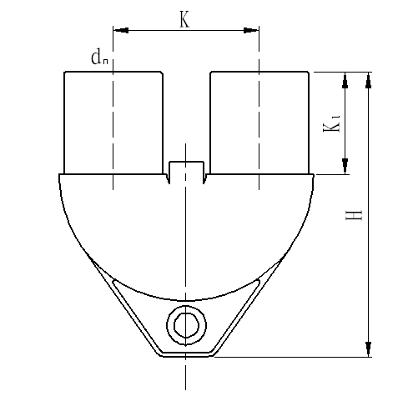 | d_{n}/mm | k/mm | k₁/mm | H/mm
 | 25 | 52 | 39 | 100
 | 32 | 52 | 40 | 107

表A.3 长单U接头
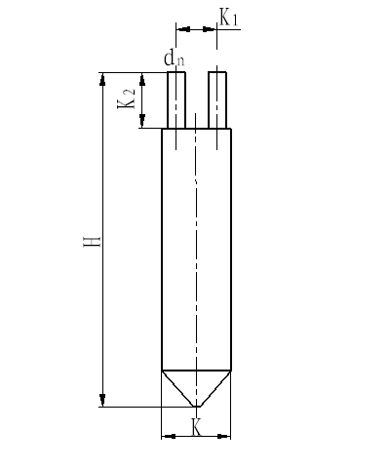 | d_{n}/  mm | k/  mm | k₁/  mm | k₂/  mm | H/  mm
 | 32 | 110 | 60 | 50 | 420
 | 40 | 110 | 60 | 100 | 600
表A.4 加重单U接头
 | d_{n}/  mm | k/  mm | k₁/  mm | k₂/  mm | H/  mm
 | 32 | 110 | 60 | 50 | 420
 | 40 | 110 | 60 | 100 | 600

表A.5 长双U接头
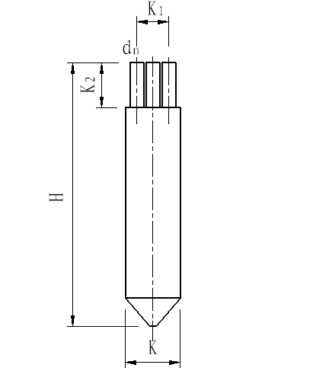 | d_{n}/  mm | k/  mm | k₁/  mm | k₂/  mm | H/  mm
 | 32 | 110 | 69.3 | 50 | 400
表A.6 加重双U接头
 | d_{n}/  mm | k/  mm | k₁/  mm | k₂/  mm | H/  mm
 | 32 | 110 | 69.3 | 50 | 400

表A.7 短双U接头
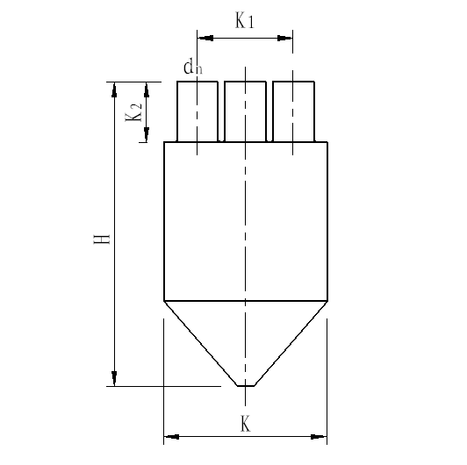 | d_{n}/  mm | k/  mm | k₁/  mm | k₂/  mm | H/  mm
 | 32 | 110 | 69.3 | 50 | 205
表A.8 异径四通
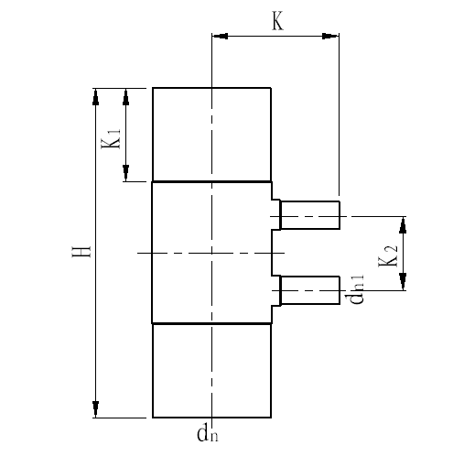 | d_{n}/  mm | d_{n1}/  mm | k/  mm | k₁/  mm | k₂/  mm | H/  mm
 | 50 | 32 | 50 | 25 | 60 | 144
 | 63 | 32 | 86 | 60 | 60 | 240
 | 75 | 32 | 92.5 | 70 | 60 | 260
 | 90 | 32 | 100 | 78 | 60 | 280
 | 110 | 32 | 110 | 80 | 60 | 280

表A.9 异径六通
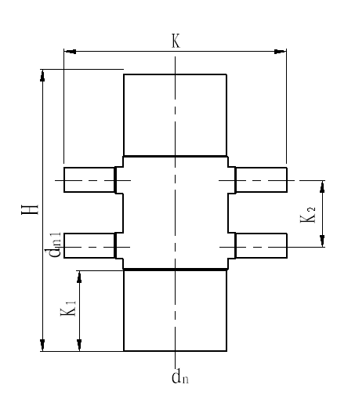 | d_{n}/  mm | d_{n1}/  mm | k/  mm | k₁/  mm | k₂/  mm | H/  mm
 | 90 | 32 | 200 | 79 | 60 | 278
 | 110 | 32 | 220 | 82 | 60 | 284
表A.10 集水器
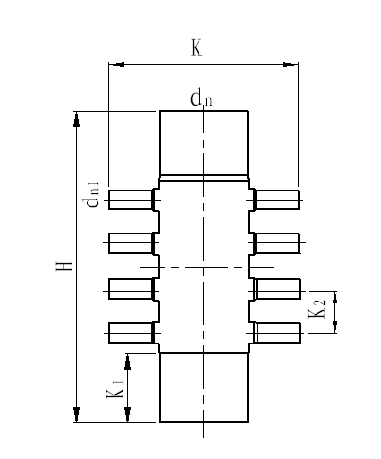 | d_{n}/  mm | d_{n1}/  mm | k/  mm | k₁/  mm | k₂/  mm | H/  mm
 | 110 | 32 | 220 | 82 | 60 | 404

表A.11 分水器
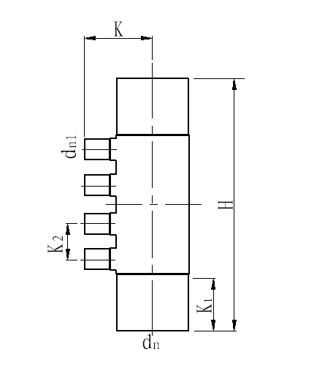 | d_{n}/  mm | d_{n1}/  mm | k/  mm | k₁/  mm | k₂/  mm | H/  mm
 | 63 | 32 | 85 | 63 | 60 | 362
表A.12 Y型三通
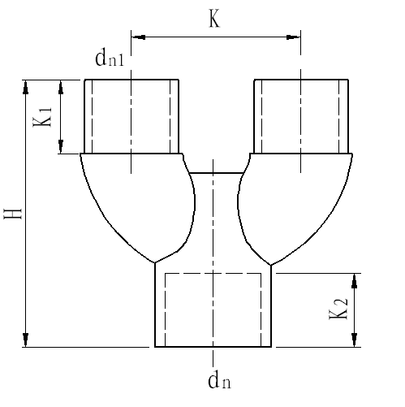 | d_{n}/  mm | d_{n1}/  mm | k/  mm | k₁/  mm | k₂/  mm | H/  mm
 | 40 | 32 | 60 | 25 | 28 | 105

表A.13 马鞍
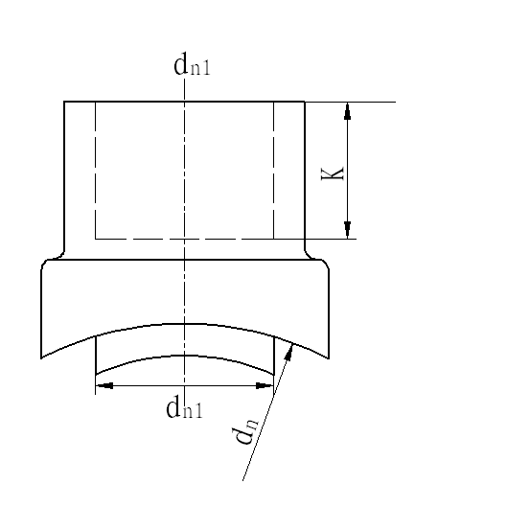 | d_{n}/mm | d_{n1}/mm | k/mm
 | 90 | 25 | 18
 | 90 | 25 | 18
 | 110 | 32 | 20
 | 110 | 32 | 20
 | 125 | 32 | 20
 | 160 | 32 | 20
表A.14 单U管卡
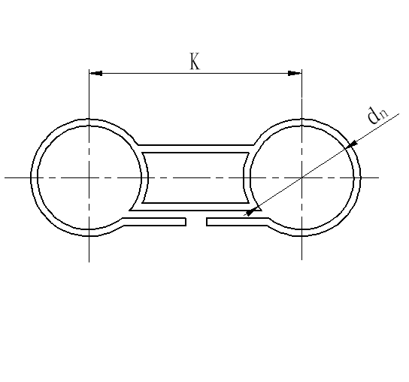 | d_{n}/mm | k/mm
 | 25 | 60
 | 32 | 60
表A.15 双U管卡
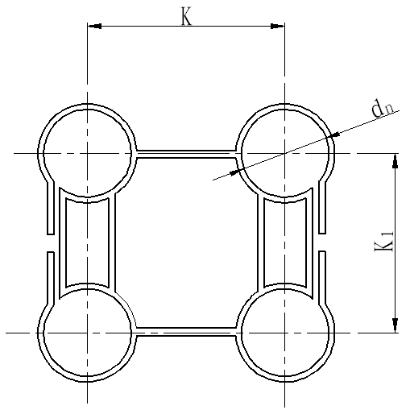 | d_{n}/mm | k/mm | k₁/mm
 | 25 | 60 | 60
 | 32 | 60 | 60

